CUADROS DE BONOS EN DOLARES – 17/04/2020

SOBERANOS EN DÓLARES PRECIOS EN PESOS ($ 99,13)

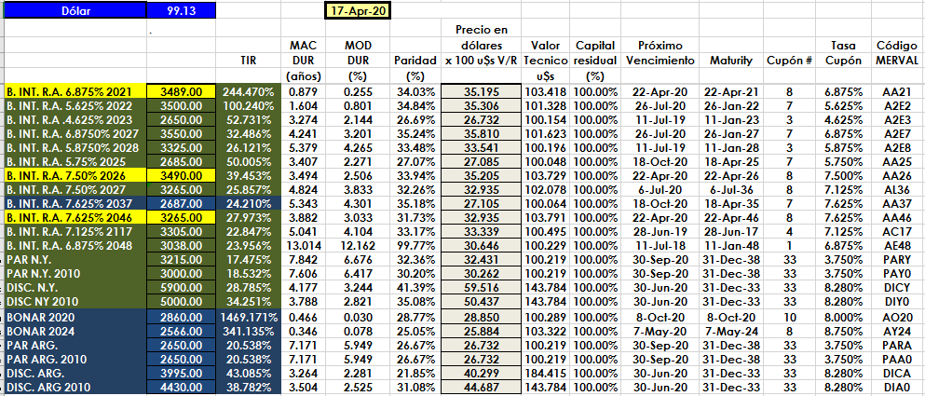

PRECIOS EN DÓLARES
